**YMH111   
ALGORiTMA**

**ve**

**PROGRAMLAMA**

**12.HAFTA**

**(20-14 Aralık 2021)**

**SORU 16:** 1 ile 50 arasındaki sayılardan asal olanları ekrana yazan algoritmanın akış diyagramını çiziniz ve java kodunu yazınız.

**İpucu:** Asal sayılar sadece bir ve kendisine bölünebilen sayılardır. İlk döngümüz 1 ile 50 arası sayıları döndersin, ikinci döngüde asal olanları bulsun. İkinci döngüde b’yi 2 den başlattık ve bir eksiğine kadar dönderdik. Çünkü her sayı zaten 1 ve kendisine bölünür.

**ÇÖZÜM:**

Giriş:

Çıkış:

Matematik:

Koşullu Yürütme:

Tekrar:

* Kontrol Değişkeni (Alt Sınır):
* Kontrol Koşulu (Üst Sınır):
* Döngü Gövdesi:
* Sonlandırma İfadesi:

**AKIŞ DİYAGRAMI ve KOD BLOĞU:**

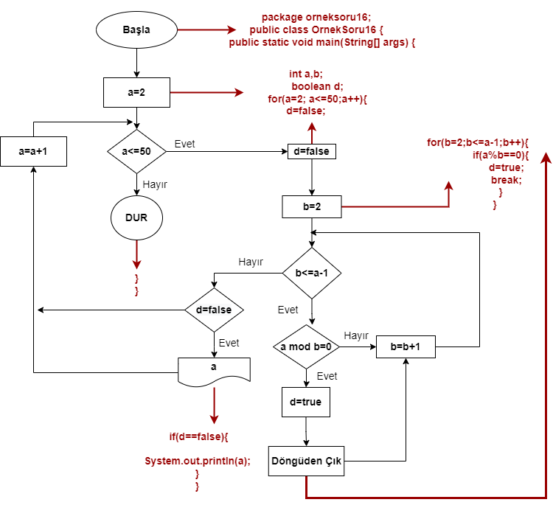

**KOD:**

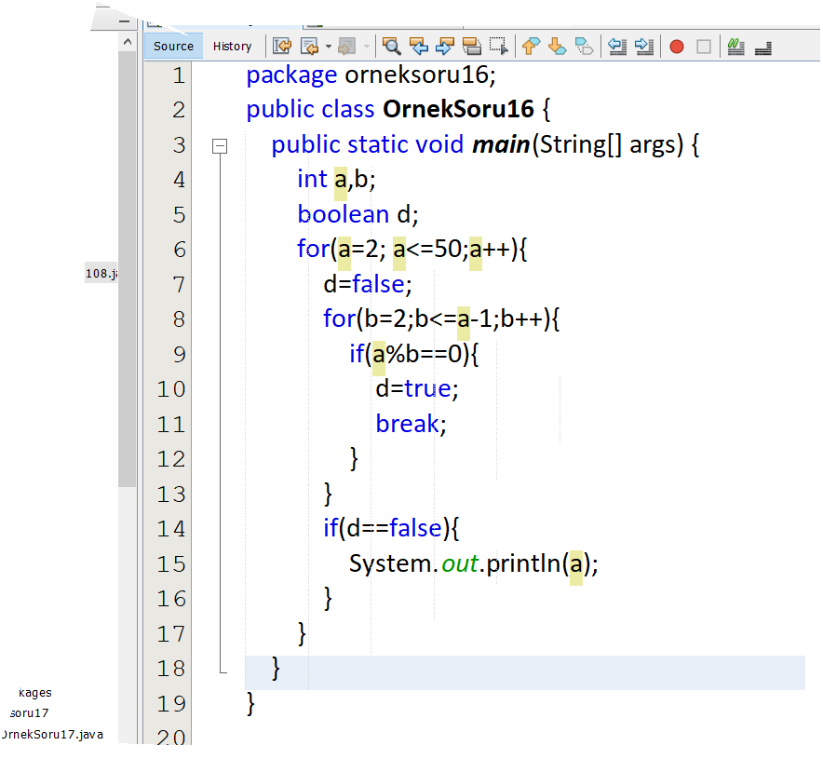

**SORU 17:** Programa 1-10 arasında sayı tutturarak kullanıcının bu sayıyı tahmin etmesini sağlayınız. Kullanıcının yazdığı sayılara bakarak “**büyük”** ya da **“küçük”** yaz gibisinden yönlendiriniz. Sayıyı tahmin ettiğinde ise kaç adımda bulduğunu akrana yazan programın akış şemasını çiziniz ve java kodunu yazınız.

**İpucu:** Kullanıcının sayıyı kaç adımda bileceği belli olmadığı için şartlı bir döngü kullanınız. Şart ifadeleri ile random metodunun ürettiği sayı ile kullanıcının tahminini karşılaştırarak kullanıcıyı yönlendirmeye çalışınız. Döngü kullanıcıdan her sayı istediğinde sayacımızı bir artırarak kaç adımda doğru tahmin yaptığını bulunuz.

**ÇÖZÜM:**

Giriş:

Çıkış:

Matematik:

Koşullu Yürütme:

Tekrar:

* Kontrol Değişkeni (Alt Aralık):
* Kontrol Koşulu (Üst Aralık):
* Döngü Gövdesi:
* Sonlandırma İfadesi:

**AKIŞ DİYAGRAMI ve KOD BLOĞU:**

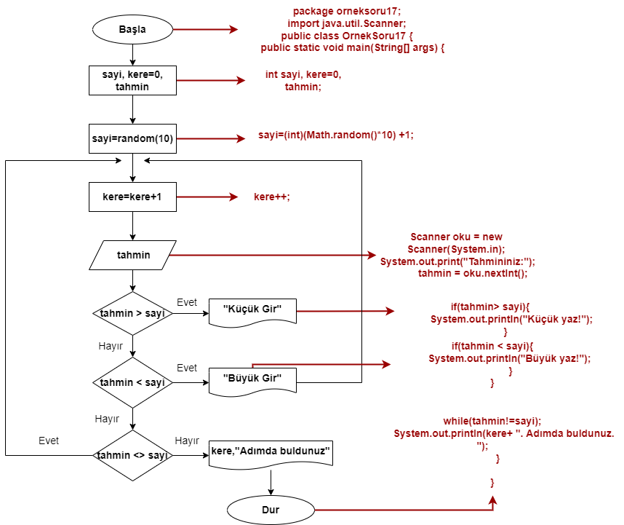

**KOD**:

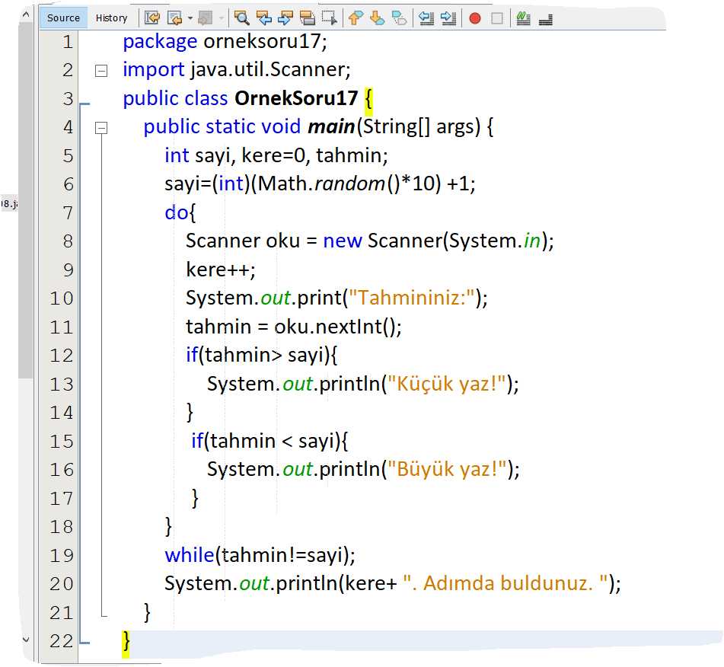

**SORU 18:** Bir cümle içinde istenen bir kelimeyi arayıp kaçıncı karakterden sonra başladığını bulan programın akış şemasını çiziniz ve java kodunu yazınız.

**İpucu:** Girilen cümle içerisinde aranan kadar kelimelerin baştan sona kadar aranan kelimeye eşit olup olmadığına bakmak gerekmektedir. Örneğin, **“Sessiz insanlar en gürültülü zihinlere sahiptir”** cümlesinde **“en”** kelimesini aramak için en kelimesi 2 harfli olduğu için cümlemizi baştan başlayarak 2şerli gruplar halinde kopyalayıp aranan kelimeye eşit olup olmadığına bakılması gerekmektedir. Eşit olduğu yerde, sonuc değişkenine bulunduğu indis numarası eklenir.

ÇÖZÜM:

Giriş:

Çıkış:

Matematik:

Koşullu Yürütme:

Tekrar:

* Kontrol Değişkeni (Alt Aralık):
* Kontrol Koşulu (Üst Aralık):
* Döngü Gövdesi:
* Sonlandırma İfadesi:

**AKIŞ DİYAGRAMI ve KOD BLOĞU:**

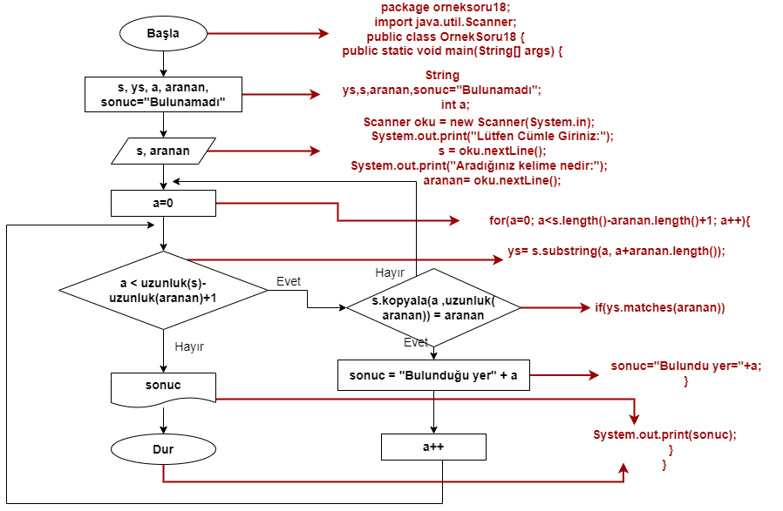

**KOD:**

